УДК 621.592.00
ЭКСПЕРИМЕНТАЛЬНЫЕ ИССЛЕДОВАНИЯ ГАРМОНИЧЕСКОГО СОСТАВА ТОКА И НАПРЯЖЕНИЯ НА ШИНАХ СТАНЦИЙ УПРАВЛЕНИЯ УСТАНОВКАМИ ЭЛЕКТРОЦЕНТРОБЕЖНЫХ НАСОСОВ
А.Ю. Ковалев ¹, Е.М. Кузнецов², В.В. Аникин¹
¹ Нижневартовский филиал Омского государственного технического университета, г. Нижневартовск, Россия.
² Омский государственный технический университет, г. Омск, Россия.

Установки электроцентробежных насосов (УЭЦН) реализуют один из основных способов насосной эксплуатации нефтедобычных скважин. В связи с этим при рассмотрении вопросов электромагнитной совместимости необходим анализ гармоник тока и напряжения на входе и выходе станции управления погружным электронасосом.
Ключевые слова Погружной электродвигатель, спектральный состав, станция управления (СУ), анализатор качества электроэнергии.

В последнее время наблюдается интенсивное внедрение в УЭЦН регулируемого электропривода на базе преобразователей частоты (ПЧ) с широтно-импульсной модуляцией [1,2]. Применение преобразователей частоты в составе СУ УЭЦН позволяет:
- снизить нагрузки на электрическую сеть и обеспечить экономию электроэнергии в УЭЦН до 40 % от общего электропотребления погружными установками такого рода;
- реализовать плавный пуск и останов УЭЦН, энергосберегающее регулирование производительности при изменении дебита скважины;
- обеспечить управление широким классом ПЭД как отечественного, так и зарубежного производства мощностью до 500−600 кВт;
- устранить негативное влияние большого пускового тока на электродвигатель и ударных механических нагрузок, сопутствующих прямому пуску;
$-$ увеличить объем добычи нефти без замены оборудования путем повышения частоты питающего напряжения выше 50 Гц;
Основным побочным эффектом широкого внедрения ПЧ в УЭЦН является генерирование высших гармонических составляющих токов и напряжений на шинах СУ УЭЦН. Экспериментальные исследования высших гармоник проводились на действующей скважине № 118 (куст 32) механизированной добычи нефти Ермаковского месторождения (рис. 1). Система электроснабжения, связи и автоматики этой скважины представляет собой электротехнический комплекс, содержащий наземное и погружное электрооборудование. К наземному силовому электрооборудованию относятся комплектная трансформаторная подстанция наружной установки (КТПН), станция управления (СУ) серии «Электон-05» и промысловый трансформатор типа ТМПНГ 250/3. Электроснабжение куста скважины осуществляется по воздушной линии (ВЛ) напряжением 6 кВ. Погружное электрооборудование УЭЦН состоит из многоступенчатого электроцентробежного насоса типа ЭЦН-5-125-1700, электродвигателя типа ПЭД-57-117 и длинной кабельной линии. Источником высших гармонических составляющих напряжения в узле нагрузки сети 0,4 кВ является СУ «Электон - 05».
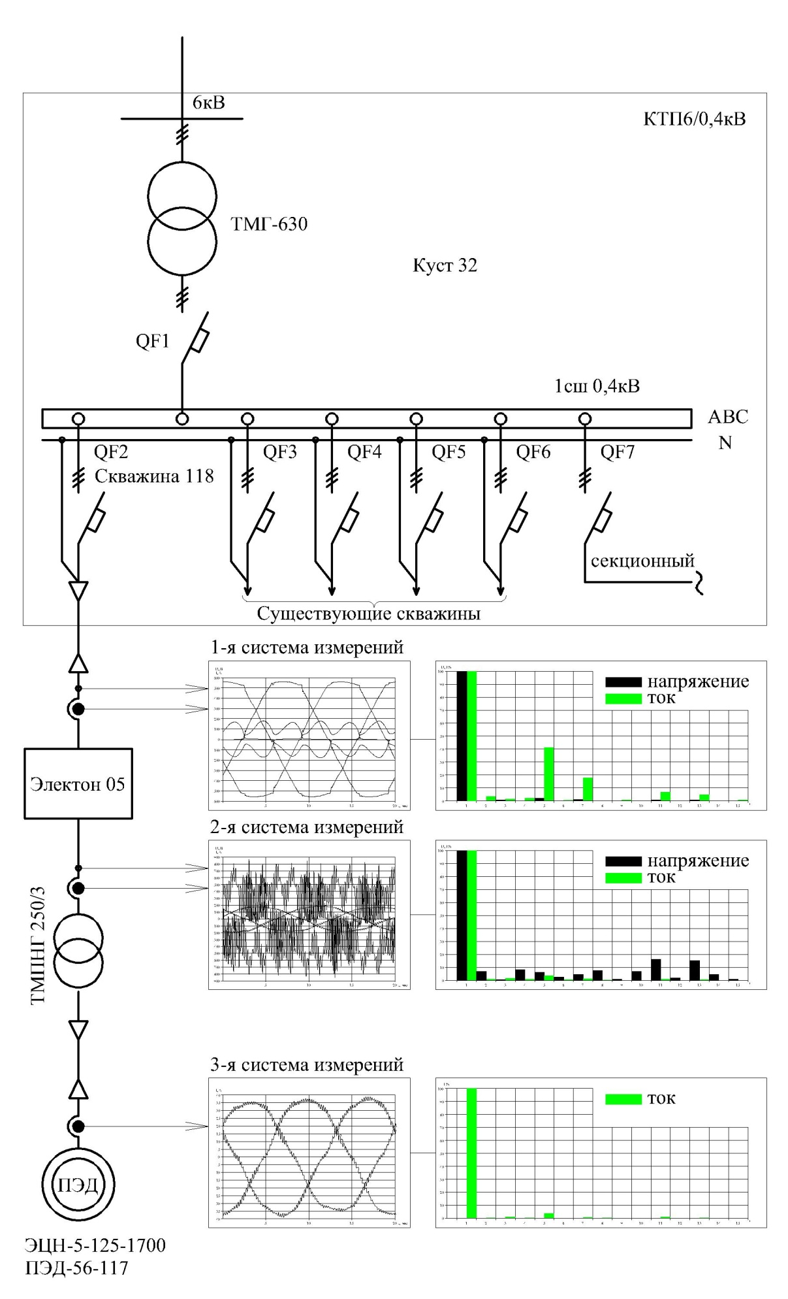
Рис. 1 Схема исследования скважины 118 Ермаковского месторождения
Силовой канал СУ имеет двухступенчатую структуру (6-ти пульсный мостовой выпрямитель с емкостным фильтром – трехфазный автономный инвертор напряжения). Для регистрации несинусоидальных токов и напряжений проведена серия измерений на входных и выходных шинах СУ УЭЦН, а также на кабельной заделке устьевой арматуры скважины (рис. 1). При измерениях использован анализатор качества электрической энергии серии АКЭ-823, который разработан на основе Windows CE. Анализатор имеет математическое обеспечение для первичной обработки результатов измерений. Результаты математической обработки осциллограмм трехфазных токов и напряжений, полученных с помощью трех систем измерений, представлены в табл. 1
Таблица1
Гармонический состав токов и напряжений в фазе А
Гармонический состав  1 система измерений |  |  |  |  |  | Гармонический состав  2 система измерений |  |  |  |  |  | Гармонический состав  3 система измерений
Номер гармоники, n |  | U, % |  | I, % |  | Номер гармоники, n |  | U, % |  | I, % |  | Номер гармоники, n |  | I, %
1 |  | 100 |  | 100 |  | 1 |  | 100 |  | 100 |  | 1 |  | 100
2 |  | 0 |  | 3.51 |  | 2 |  | 7.38 |  | 1.07 |  | 2 |  | 0.43
3 |  | 0 |  | 0.88 |  | 3 |  | 0.39 |  | 1.38 |  | 3 |  | 0.94
4 |  | 0 |  | 1.85 |  | 4 |  | 8.13 |  | 0.88 |  | 4 |  | 0.45
5 |  | 2.56 |  | 41.27 |  | 5 |  | 6.3 |  | 3.52 |  | 5 |  | 3.76
6 |  | 0 |  | 0.64 |  | 6 |  | 2.6 |  | 0.48 |  | 6 |  | 0
7 |  | 1.43 |  | 18.05 |  | 7 |  | 4.44 |  | 1.02 |  | 7 |  | 0.74
8 |  | 0 |  | 0.27 |  | 8 |  | 7.45 |  | 0.26 |  | 8 |  | 0.31
9 |  | 0 |  | 1.17 |  | 9 |  | 0.91 |  | 0 |  | 9 |  | 0
10 |  | 0 |  | 0.45 |  | 10 |  | 6.7 |  | 0 |  | 10 |  | 0
11 |  | 1.02 |  | 6.54 |  | 11 |  | 16.67 |  | 0.97 |  | 11 |  | 0.94
12 |  | 0 |  | 0.37 |  | 12 |  | 1.75 |  | 0 |  | 12 |  | 0
13 |  | 0.3 |  | 3.14 |  | 13 |  | 15.09 |  | 0.49 |  | 13 |  | 0.51
14 |  | 0 |  | 0 |  | 14 |  | 4.65 |  | 0 |  | 14 |  | 0
15 |  | 0 |  | 1.03 |  | 15 |  | 0.85 |  | 0 |  | 15 |  | 0
16 |  | 0 |  | 0.4 |  | 16 |  | 4.87 |  | 0 |  | 16 |  | 0
17 |  | 0.43 |  | 3.32 |  | 17 |  | 6.52 |  | 0.33 |  | 17 |  | 0.39
18 |  | 0 |  | 0.23 |  | 18 |  | 1.23 |  | 0 |  | 18 |  | 0
19 |  | 0.35 |  | 1.47 |  | 19 |  | 3 |  | 0 |  | 19 |  | 0
20 |  | 0 |  | 0.26 |  | 20 |  | 2.43 |  | 0 |  | 20 |  | 0
21 |  | 0 |  | 0 |  | 21 |  | 1.21 |  | 0 |  | 21 |  | 0
22 |  | 0 |  | 0.21 |  | 22 |  | 1.92 |  | 0 |  | 22 |  | 0
23 |  | 0.46 |  | 2.06 |  | 23 |  | 3.8 |  | 0 |  | 23 |  | 0
24 |  | 0 |  | 0 |  | 24 |  | 1.01 |  | 0 |  | 24 |  | 0
25 |  | 0.39 |  | 1.16 |  | 25 |  | 3.12 |  | 0 |  | 25 |  | 0
26 |  | 0 |  | 0.29 |  | 26 |  | 1.08 |  | 0 |  | 26 |  | 0
27 |  | 0 |  | 0.23 |  | 27 |  | 1.01 |  | 0 |  | 27 |  | 0
28 |  | 0 |  | 0 |  | 28 |  | 1.59 |  | 0 |  | 28 |  | 0
29 |  | 0.35 |  | 1.27 |  | 29 |  | 4.74 |  | 0 |  | 29 |  | 0
30 |  | 0 |  | -0.24 |  | 30 |  | 0.83 |  | 0 |  | 30 |  | 0
Окончание табл. 1

Гармонический состав  1 система измерений |  |  |  |  | Гармонический состав  2 система измерений |  |  |  |  |  | Гармонический состав  3 система измерений
31 | 0.35 |  | 0.74 |  | 31 |  | 2.56 |  | 0 |  | 31 |  | 0
32 | 0 |  | 0 |  | 32 |  | 1.09 |  | 0 |  | 32 |  | 0
33 | 0 |  | 0 |  | 33 |  | 0.67 |  | 0 |  | 33 |  | 0
34 | 0 |  | 0.21 |  | 34 |  | 0.35 |  | 0 |  | 34 |  | 0
35 | 0.33 |  | 0.85 |  | 35 |  | 1.34 |  | 0 |  | 35 |  | 0
36 | 0 |  | 0 |  | 36 |  | 0.56 |  | 0 |  | 36 |  | 0
37 | 0.33 |  | 0.5 |  | 37 |  | 1.15 |  | 0 |  | 37 |  | 0
38 | 0 |  | 0 |  | 38 |  | 0.98 |  | 0 |  | 38 |  | 0
39 | 0 |  | 0 |  | 39 |  | 0.79 |  | 0 |  | 39 |  | 0
40 | 0 |  | 0 |  | 40 |  | 0.81 |  | 0 |  | 40 |  | 0
41 | 0.28 |  | 0.65 |  | 41 |  | 1.62 |  | 0 |  | 41 |  | 0
42 | 0 |  | 0 |  | 42 |  | 0.93 |  | 0 |  | 42 |  | 0
43 | 0.3 |  | 0.35 |  | 43 |  | 1.98 |  | 0 |  | 43 |  | 0
44 | 0 |  | 0 |  | 44 |  | 1.33 |  | 0 |  | 44 |  | 0
45 | 0 |  | 0 |  | 45 |  | 1.52 |  | 0 |  | 45 |  | 0
46 | 0 |  | 0 |  | 46 |  | 1.24 |  | 0 |  | 46 |  | 0
47 | 0.27 |  | 0.44 |  | 47 |  | 0.91 |  | 0 |  | 47 |  | 0
48 | 0 |  | 0 |  | 48 |  | 1.13 |  | 0 |  | 48 |  | 0
49 | 0.28 |  | 0.32 |  | 49 |  | 1.86 |  | 0 |  | 49 |  | 0
50 | 0 |  | 0 |  | 50 |  | 0.59 |  | 0 |  | 50 |  | 0
51 | 0 |  | 0 |  | 51 |  | 2.08 |  | 0 |  | 51 |  | 0
52 | 0 |  | 0 |  | 52 |  | 1.02 |  | 0 |  | 52 |  | 0
53 | 0.22 |  | 0.31 |  | 53 |  | 1.59 |  | 0 |  | 53 |  | 0
54 | 0 |  | 0 |  | 54 |  | 1.13 |  | 0 |  | 54 |  | 0
55 | 0.25 |  | 0.25 |  | 55 |  | 3.05 |  | 0 |  | 55 |  | 0
56 | 0 |  | 0 |  | 56 |  | 0.73 |  | 0 |  | 56 |  | 0
57 | 0 |  | 0 |  | 57 |  | 1.64 |  | 0 |  | 57 |  | 0
58 | 0 |  | 0.24 |  | 58 |  | 2 |  | 0 |  | 58 |  | 0
59 | 0 |  | 0 |  | 59 |  | 0.9 |  | 0 |  | 59 |  | 0
60 | 0 |  | 0 |  | 60 |  | 0.93 |  | 0 |  | 60 |  | 0
61 | 0.24 |  | 0 |  | 61 |  | 1.48 |  | 0 |  | 61 |  | 0
62 | 0 |  | 0 |  | 62 |  | 1.78 |  | 0 |  | 62 |  | 0
63 | 0 |  | 0 |  | 63 |  | 0.77 |  | 0 |  | 63 |  | 0
64 | 0 |  | 0 |  | 64 |  | 5.21 |  | 0 |  | 64 |  | 0

Суммарный коэффициент гармонических составляющих напряжения $K_{U }$ в сети 0,4 кВ (на вводе СУ) составляет 3,59%, и не превышает нормально допустимой величины (8%) [3]. Наибольшие коэффициенты n-х гармонических составляющих напряжения $K_{UN}$наблюдаются у нечетных гармоник не кратных трем. Гармонические составляющие напряжения кратные трем отсутствуют.
Спектр входного тока СУ содержит в основном характерные для 6-ти пульсного мостового выпрямителя гармонические составляющие низших порядков (3, 5, 7, 11, 13), задаваемые формулой

$h=kq∓1,$ (1)

в которой $h-$ порядок гармонической составляющей, $k-$ любое целое число, $q-$ пульсность выпрямителя. Коэффициент гармоник тока $K_{I}$ составляет 46,1% и превышает суммарный коэффициент гармонических составляющих напряжения в 12,8 раза, Хотя коэффициент $K_{I}$ в электрической сети 0,4 кВ не нормируется, но очевидно, что такой гармонический состав входного тока СУ приводит к увеличению потерь активной мощности и напряжения в КТП 6/0,4 кВ и в кабельной линии, соединяющей СУ с трансформатором ТМГ-630. Можно показать, что дополнительные потери мощности в ТМГ-630 от действия гармоник тока при идентичных параметрах всех скважин куста 32 пропорциональны в относительных единицах $K_{I}^{2}$, т.е. составляют 21,2%, что весьма существенно.
Гармонический анализ несинусоидальных токов и напряжений на входе 0,4 кВ промыслового трансформатора типа ТМПНГ 250/3, полученных 2-й системой измерения, выделяет 64 гармоники напряжения и только 17 гармоник тока. Суммарный коэффициент гармонических составляющих напряжения $K_{U }$ на вводе промыслового трансформатора типа ТМПНГ 250/3 составляет 71,45% и превышает нормально допустимое значение в 8,9 раза [3]. Изоляция первичной обмотки промыслового трансформатора работает в сложной электромагнитной обстановке, обусловленной гармоническим воздействием.
Коэффициенты n-х гармонических составляющих напряжения, кроме 3-ей гармоники, превышают свои нормально допустимые значения. Наибольший коэффициент 11-й гармоники (16,67%) превышает допустимое значение (3,5%) в 4,76 раза, а наименьший коэффициент 34-й гармоники (0,35%) превышает допустимое значение (0,2%) в 1,75 раз. Коэффициент гармоник тока ${ K}_{I}$ нагрузки промыслового трансформатора составляет 6,46%. Этот коэффициент меньше суммарного коэффициента гармоник напряжения в фазе А в 11,06 раза.
Третьей системой измерений регистрировался ток нагрузки погружного электродвигателя типа ПЭД 56-117. Высшие гармонические составляющие напряжения в этой точке сети 2 кВ с достаточной точностью представления можно оценить по результатам измерения 2-й системы. Коэффициент гармоник тока ${ K}_{I}$ в сети 2 кВ составляет в фазе А 6,06%.
Широкий спектр высших гармоник напряжения на выходе СУ обусловливает высокие значения производных $dU/dt,$вызывающих волновые электромагнитные процессы в погружной кабельной линии (ПКЛ) и приводящих к возникновению опасных перенапряжений на клеммах погружного электродвигателя. Из-за несогласованности ПКЛ и погружного электродвигателя в кабельной линии возникают стоячие волны напряжения, в результате чего напряжение в электродвигателе может повыситься до двукратного значения [1]. Кроме того, высокие скорости изменения напряжения приводят к появлению емкостных токов на всех паразитных емкостях, которые распределены в силовом канале передачи электроэнергии на вал двигателя. Эти явления сокращают ресурс УЭЦН из-за преждевременного выхода изоляции двигателя и ПКЛ из строя, перегрева трансформатора ТМПН, появления дополнительного механического износа подшипников и других конструкционных деталей УЭЦН.
В связи с этим, для повышения надежности и экономичности работы установки механизированной добычи нефти из глубинной скважины №118 рекомендуется подавить воздействие полигармонических выходных напряжений СУ на электрооборудование и сеть с помощью дросселей переменного тока, моторных дросселей, синусных фильтров и других специальных технических средств [4].

Библиографический список

- Ковалев, А.Ю. Электротехнологически установки для нефтедобычи : монография / А.Ю. Ковалев, Е.М. Кузнецов, В.В. Аникин; Минобрнауки России, ОмГТУ; НОУ ВПО «АИПЭ», − Омск: Изд-во ОмГТУ, 2015. – 160 с.
2. Белоусенко, И. В. Новые технологии и современное оборудование
в электроэнергетике газовой промышленности / И. В. Белоусенко [и др.]. − М. : Недра − Бизнесцентр, 2007. − 478 с.
3. ГОСТ 32144-2013. Межгосударственный стандарт Совместимость технических средств электромагнитная. Нормы качества электрической энергии в системах электроснабжения общего назначения (ЕN 50160:2010, NEQ). – М.: Стандартинформ, 2014. – 16 с.
4. Данилов, Г.А. Повышение качества функционирования линий электропередачи / Г.А. Данилов, Ю.М. Денчик, М.Н. Иванов, Г.В. Ситников; под ред. В.П. Горелова и В.Г. Сальникова.- Новосибирск : НГАВТ, 2013. 559 – с.

